De monts de sòm  I a de monts e de monts de sòm  Entre passar l’estrecha comba  Aquí camina l’estrangièr  Aquel que non dormís aquel que velha  E que camina sens repaus  E que son pas gasta lo temps  E que va los uòlhs alandats  Los uòlhs alandats qu’atraverson  La ròca de l’eternitat.  Max Roqueta (1908-2006) | Des monts de sommeil  Il y a des monts et des monts de sommeil  Avant que nous passions l'étroite combe  Là chemine l'étranger  Celui qui ne dort pas, celui qui veille  Et qui chemine sans repos  Et dont le pas use le temps  Et qui va les yeux grands ouverts  Les yeux grands ouverts qui traversent  La roche de l’éternité.  Max Rouquette (1908-2006)
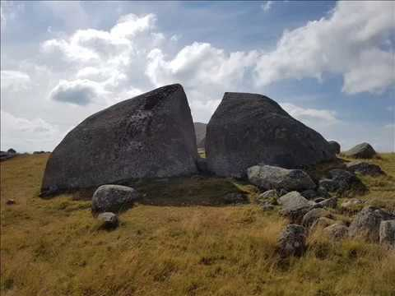
Poème occitan de Max Rouquette du recueil Lo maucor de l'unicờrn, sur une musique de Cylsée : https://www.youtube.com/watch?v=cVswbbTjzQs

Endacòm mai  Endacòm mai,  Se pòt trobar,  Del capèl blanc, la flor novèla.  Endacòm mai,  Se pòt tornar,  Totjorn al bèl, lo temps passat.  Endacòm mai,  Fa mai de caud,  Per madurar los sovenirs.  Endacòm mai ,  Bèl temps i a,  Lo mond un jorn i son anats.  Endacòm mai,  I a bèl briu,  Cadun son torn ne’n es tornat.  Brigita Miremont | Ailleurs  Ailleurs,  On peut trouver,  La fleur au chapeau blanc.  Ailleurs,  Peut redevenir  Toujours beau le temps passé.  Ailleurs,  Il fait plus chaud,  Pour que les souvenirs mûrissent.  Ailleurs,  Il y a longtemps,  Les gens y sont allés, un jour.  D’ailleurs,  Il y a un bon moment,  Chacun à son tour est revenu.  Brigitte Miremont

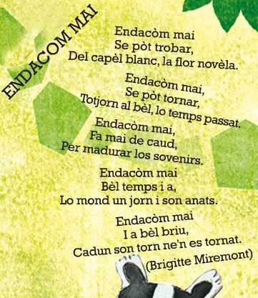
Source : Poesias, CRDP Aquitaine, 2011

La palomba  Ont vas, ont vas, Palomba,  Ont vas abans la nuèit ?  Ont es l’arbre d’amor que te pòt aparar,  Lo ramèl enfrenit que te podrà breçar  E la fuèlha enjaurida que te pòt amagar ?  Ont vas, ont vas, Palomba ?  Ont vas abans la nuèit ?  Lo caçaire t’espèra e lo treslús es triste,  Paura, paura Palomba !  Loisa Paulin | La palombe  Où vas-tu, où vas-tu Palombe,  Où vas-tu avant la nuit ?  Où est l’arbre d’amour qui peut te protéger,  Le rameau frissonnant qui pourra te bercer Et la feuille apeurée qui pourra te cacher ? Où vas-tu, où vas-tu Palombe ?  Où vas-tu avant la nuit ?  Le chasseur te guette et le crépuscule est triste,  Pauvre, pauvre Palombe !  Loisa Paulin

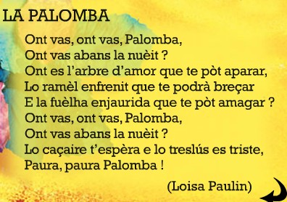
Source : Poesias, CRDP Aquitaine, 2011

Poësia  Per far de poësia  Cal un gredon e qualques mots.  Deus mots que dançan jos la man,  Deus mots que vibran coma lo cur.  Un bocin de folia  Per un pauc de bonur.  E quand per còp la poësia  Tròba las nòtas e un pianò.  Las nòtas dançan coma los mots,  E lo gredon se fa cançon.  Agradiva melodia.  Per amusar los auselons.  Brigita Miremont | Poème  Pour faire de la poésie,  Il faut un crayon et quelques mots.  Des mots qui dansent sous la main,  Des mots qui vibrent comme le cœur.  Un brin de folie  Pour un peu de bonheur.  Et quand parfois le poème  Trouve les notes et un piano.  Les notes dansent comme les mots,  Et le crayon devient chanson.  Agréable mélodie.  Pour amuser les petits oiseaux.  Brigitte Miremont

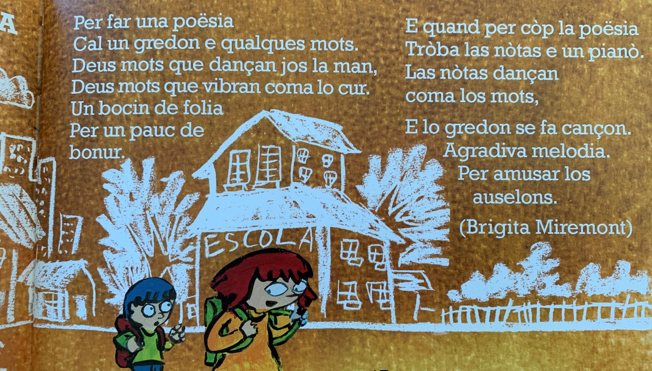
Source : Poesias, CRDP Aquitaine, 2011

